Ұзақ мерзімді жоспардың тарауы: «Заттар және материалдар»
Мектеп: № 3 мектеп-лицей
Күні:
Мұғалімнің аты-жөні: Тургынбекова С.Ж.
Сынып: 5 «Ә» Қатысқандар: Қатыспағандар:
Сабақтың тақырыбы: |  | Физикалық және химиялық құбылыстар
Осы сабақты меңгеруге қол жеткізетін оқыту мақсаттары: |  | 5.3.1.4-физикалық және химиялық құбылыстарды ажырату
Сабақтың мақсаттары: |  | 1. Табиғат құбылыстарымен танысады, табиғат құбылыстарына мысал келтіре алады;
2. Химиялық, биологиялық және физикалық құбылыстарды
ажырата алады;
 |  | 3.Физикалық құбылыстардың түрлерін ажыратады.
Бағалау критерийі |  | Білу: «Құбылыс» ұғымына түсініктеме береді;  Түсіну: Құбылыстардың түрлерін ажыратады.  Қолдану: Химиялық, физикалық, биологиялық құбылыстардың күнделікті өмірде қолданылу ауқымын біледі.  Талдау: Физикалық және химиялық құбылыстар арасындағы айырмашылықты анықтайды;
Тілдік мақсаттар: |  | Оқылым-айтылым: Берілген мәтінді оқып, топтық талқылаулар арқылы бір-бірімен пікір алмасады  Тыңдалым-жазылым: Оқушылар табиғат құбылыстарымен танысады.
 |  | Негізгі сөздер мен тіркестер:«құбылыс», «табиғат құбылыстары», «биологиялық құбылыстар», «физикалық құбылыстар», «химиялық құбылыстар»
Құндылықтарға баулу |  | Шығармашылық және сын тұрғысынан ойлау; қарым-қатынас жасау қабілеті; Қазақстандық патриотизм мен азаматтық жауапкершілік; өмір бойы білім алу; адамзаттық құндылықтар мен ынтымақтастық қалыптастыру
Пәнаралық байланыс |  | Биология- биологиялық құбылыстар;  Химия- химиялық құбылыстар, химиялық реакция;  Физика- физикалық құбылыстар.  Ағылшын, қазақ тілі.
Алдыңғы білімдер |  | Табиғат құбылыстары туралы біледі./дүниетану/
Сабақтың жосарлан-ған кезеңдері | Сабақта жоспарланған жаттығу түрлері |  |  | Дереккөздер,  ресурстар
Сабақтың басы  0-9 минут | Амандасу, түгелдеу, психологиялық жағымды ахуал қалыптастыру. «Мен елімді сүйемін»  1.Егер сіздің досыңыз болса, көршінің басын сипаңыз.  2.Егер сіз анаңызды жақсы көрсеңіз, өз басыңызды сипаңыз.  3.Егер сіз жануарларды жақсы көрсеңіз, көршіңізді құшақтаңыз.  4.Егер сіз құстарды жақсы көрсеңіз, қолыңызды созып, құстарша қанат қағыңыз.  5.Егер сіз өз мектебіңізді жақсы көрсеңіз, аяғыңызды топырлатыңыз.  6.Егер сіздер Отаныңызды жақсы көрсеңіздер, алақандырыңызды соғыңыздар.  «Суретіне қарап таны» әдісі арқылы топқа бөлу, топ ережесімен таныстыру. Оқушылар заттар бейнеленген суреттер арқылы 3 топқа бөлінеді.  1-топ. Кемпірқосақ  2-топ.Жапырақ  3-топ.Үңгір  Үй тапсырмасы: Әртүрлі заттардың қандай қасиеттері болады |  |  | Топқа бөліну.  суреттер  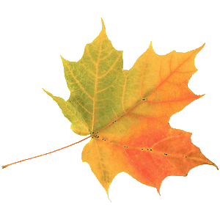  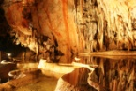
Сабақтың ортасы  10-36 минут | Қызығушылықты ояту. «Болжау» әдісі арқылы топқа бөлінген суретке сипаттама беру. Кітапты ашып, күнді жазып, тақырыпты жазу. Термин сөздерді түртіп алу.  «Құбылыс» /Qubylys/ сөзінің мағынасын ашу.  Тақтаға табиғат құбылыстары туралы сызып көрсету.  1.Биологиялық құбылысты анықтау. /топтық жұмыс/  Дескриптор:  -биологиялық құбылысты анықтайды  -мысалдар келтіреді  1 топ. Биологиялық құбылыстың ережесін айтады  2 топ. Мысалын атайды  3 топ. Мысалдарынан әңгіме құрастырады  Полиглот  Адам-человек-person  Гүл-цветы-flower  Құс-птицы-bird  Жануар-животное-animal  Жапырақ-лист-leave  2.Физикалық құбылыс. «Кластер» әдісі /жұптық жұмыс/  Дескриптор:  -физикалық құбылыстардың түрлерін ажыратады.  -мысалдар келтіреді.  3.Химиялық құбылыс. /жеке жұмыс/  Дескриптор:  -әр оқушы суреттер арқылы химиялық құбылысты анықтайды  Тәжірибе жасау.  Берілген құралдар арқылы тәжірибе жасап, құбылыстардың қай түріне жататынын анықтаңдар  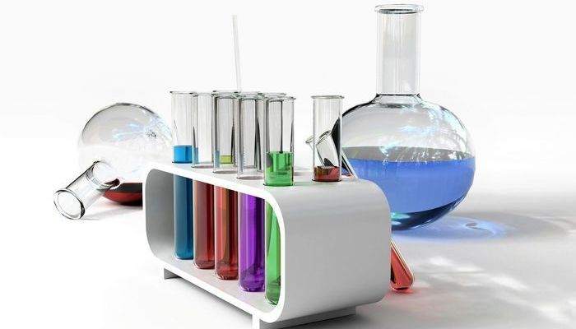  Дескриптор:  -берілген құралдарды дұрыс қолдана отырып тәжірибе жасайды;  -қандай құбылысқа жататынын ажыратады;  - себебін түсіндіреді.  1-топ. Қар, ыдыс.  2-топ. Қағаз, оттық.  3-топ. Шар, пластик бөтелке, ыстық су  Бейнекөрініс.  «Галереяға саяхат» әдісі. /топтық жұмыс/  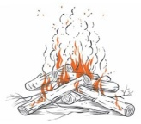  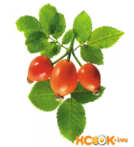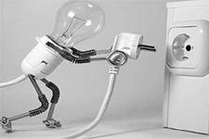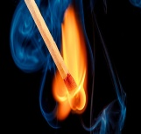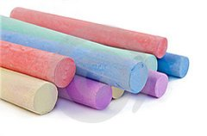  Дескриптор:  - физикалық құбылысты белгілейді;  - химиялық құбылысты белгілейді.  Қорытынды:  «Ашық микрофон» әдісі  Дескриптор:  -Оқушылар бір-біріне сұрақ қояды |  |  | слайд  «Бағдаршам» әдісі арқылы топтар бір-бірін бағалайды  «Жұлдызша»  Смайликтер:  «Бас бармақ» тәсілі арқылы топтар бір-бірлерін бағалайды.  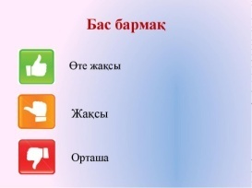  Суреттер, А4 форматы, маркерлер,  Топтық жұмысты стикерлер арқылы бағалау  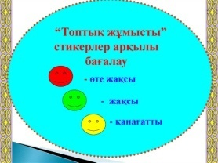  «Жарайсың!»  «Жақсы!»  «Тамаша!»
Сабақтың соңы  37-40  минут | Үй тапсырмасы : Қорытынды жаса /120- бет/  Кері байланыс.  Өз жұмысыңа талдау жаса. Болашақта үлкен жетістіктерге жету үшін, үйде нені қайталау керек?
Саралау-Сіз оқушыларға қандай тәсілмен көмектесесіз? Сіз басқаларға қарағанда қабілетті оқушыларға қандай тапсырмалар бересіз?  Тапсырма: «Кластер» әдісі  Диалог және қолдау: Тәжірибе жасау  Топтасу: «Галереяға саяхат»  Нәтиже: «Ашық микрофон» |  |  | Бағалау- Сіз оқушылардың материалды игеру деңгейін қалай тексеруді жоспарлап отырсыз? | Пәнаралық байланыс-тар. Денсаулық және қауіпсіздік  АКТ-ны қолдану
Сабақ бойынша рефлексия  Сабақтың мақсаттары, немесе оқу мақсаттары шынайы және қол жетімді болды ма?  Барлық оқушылар оқу мақсатына қол жеткізді ме?  Егер оқушылар оқу мақсатына жетпеген болса, неліктен деп ойлайсыз? Сабақта саралау дұрыс жүргізілді ме?  сабақ кезеңдерінде уақытты тиімді пайдаландыңыз ба? Сабақ жоспарынан ауытқулар болды ма және неліктен? |  |  | Бұл тарауды сабақ туралы рефлексия үшін пайдаланыңыз. Сол бағандағы өзіңіз маңызды деп санайтын сұрақтарға жауап беріңіз.
Қорытынды бағалау
Сабақта ең жақсы өткен екі нәрсе (оқыту мен оқуға қатысты.)?

Сабақтың бұдан да жақсы өтуіне не оң ықпал етер еді (оқыту мен оқуға қатысты)?

Осы сабақтың барысында мен сынып туралы немесе жекелеген оқушылардың жетістіктері / қиындықтары туралы нені анықтадым, келесі сабақтарда не нәрсеге назар аудару қажет?

Бірлестік жетекшісі: _______________ Ү.Е. Тулепбергенова
ДҒӘІЖО ______________ А.И. Туребекова

